城市生活垃圾填埋体渗透性能研究

Research on Permeability of Municipal Solid Waste

王志刚1，陈向东2，诸葛英3

（1. 清华大学热能工程系，北京 100084；2. 西安交通大学太阳能研究所，西安 710049； 3. 上海交通大学能源工程系，上海 200030 ）

WANG Zhi-gang1, CHEN Xiang-dong2, ZHUGE Ying3

(1. Department of Thermal Engineering, Tsinghua University, Beijing 100084, China; 2. Institute of Solar Energy, Xi’an Jiaotong University, Xi’an 710049, China; 3. Department of Power & Energy Engineering, Shanghai Jiaotong University, Shanghai 200030, China )

摘要：针对城市生活垃圾研究主要集中在垃圾填埋体降解和垃圾渗滤液处置，而垃圾填埋体渗透性能研究不足的现状，从影响城市生活垃圾渗透性能的因素出发，结合室内物理模拟试验对其变化规律进行分析研究。

关键词：城市生活垃圾；渗透性能；主压缩沉降；次压缩沉降；垃圾降解率

**Abstract:** Aim at the research of landfill is mainly in degradation and treatment of landfill leachate, but its permeability is not enough, starts with the influence factors, combined with physical tests in laboratory, the law of permeability of MSW was analyzed.

**Key words:** sludge; organic refuse; coal; co-combustion characteristic; kinetics

**引言**

渗透性能通常用渗透系数来表示，是代表流体通过固体骨架难易程度的物理量，因此它与固体骨架和流体两方面的特性都有关系。

**1材料与方法**

**1.1城市生活垃圾渗透性能**

**1.1.1城市生活垃圾渗透性能**

渗透性能通常用渗透系数来表示，是代表流体通过固体骨架难易程度的物理量，因此它与固体骨架和流体两方面的特性都有关系。对于垃圾填埋体来说，垃圾渗滤液通过垃圾填埋体骨架的难易程度称为垃圾填埋体的渗透系数。

**2结果与分析**

**2.1城市生活垃圾渗透性能**

**2.1.1城市生活垃圾渗透性能**

渗透性能通常用渗透系数来表示，是代表流体通过固体骨架难易程度的物理量，因此它与固体骨架和流体两方面的特性都有关系。

**3讨论**

**4结论**

|  |  |  |
| --- | --- | --- |
|  |  |  |
| (a) 仅有放电等离子体 (NTP) | (b) 催化剂位于放电区 (IPC) | (c) 催化剂位于放电区之后 (PPC) |

**图2 能量密度对苯系物转化率的影响**

**Fig 2 Effects of SIE on benzene hydrocarbons conversion**

**表1 制革污泥工业分析和元素分析**

**Tab.1 Proximate analysis and ultimate analysis of the tannery sludge**

|  |  |  |  |  |  |  |  |  |
| --- | --- | --- | --- | --- | --- | --- | --- | --- |
| 工业分析 (%) | | | | | 元素分析(%) | | | |
| 水份 | 灰份 | 挥发份 | 固定碳 | 低位发热量  kJ/kg | C | H | N | S |
| 73.25 | 13.11 | 13.61 | 0.03 | 5346.2 | 16.591 | 2.898 | 2.343 | 0.623 |
| 重金属元素分析 | | | Zn | Pb | Cd | Cu | Mn | Cr |
| (mg/kg) | | | 380 | 280 | 3 | 70 | 500 | 20490 |

参考文献:

1. 宋玉芳，周启星，宋雪英，等．土壤整体质量的生态评价毒性[J]．环境科学，2005，26（1）：130~134．
2. Heydorn A, Kjar B, Hentzer M, *et al*. Experimental reproducibility in flow-chamber biofilms[J]. Microbiology, 2000, 146(10): 2409~2415.
3. 王建龙，文湘华．现代环境生物技术[M]．北京：清华大学出版社，2001．138~170．
4. 冯雷.生化反应器的动力学分析[R]．北京：清华大学核能技术设计研究院，2003．1~5．
5. 王杏林. 建筑砌块联接件[P]．中国专利：CN 1036800，1997-09-27．
6. GB 50023-95，建筑抗震鉴定标准[S]．
7. 陶建人．动接触减振法及其应用[D]．大连：大连理工大学，1988．11~17．
8. 孙品一．高校学报编辑工作现代化特征［A］．见：中国高等学校自然科学学报研究会．科技编辑学论文集（2）[C]．北京：北京师范大学出版社，1998．10~22．
9. 王明亮.关于中国学术期刊标准化数据库系统工程的进展[EB/OL]. http://www.cajcd.edu.cn/pub/wml.txt/990810-2.html,1998-08-16

Research on Permeability of Municipal Solid Waste

WANG Zhi-gang1, CHEN Xiang-dong2, ZHUGE Ying3

aAffiliation 1

bAffiliation 2

cAffiliation 3

*Corresponding author: email, telephone

**Abstract:**

The font size for all text is 12.

**Key words:** up to 5 keywords

**1. Introduction**

The font size for all text is 12.

**2. Materials and Methods**

**2.1 Title**

The font size for all text is 12.

**2.2 Title**

The font size for all text is 12.

**3. Results and Discussions**

**3.1 Title**

The font size for all text is 12.

**3.2 Title**

The font size for all text is 12.

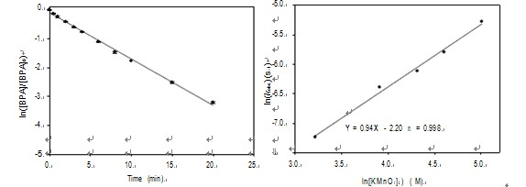

Fig.1 The…

Tab.1 The…

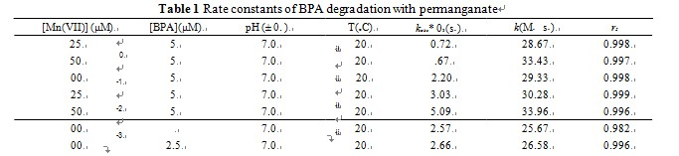

References

1. Heydorn A, Kjar B, Hentzer M, *et al*. Experimental reproducibility in flow-chamber biofilms[J]. Microbiology, 2000, 146(10): 2409~2415.